1.psoudecode

Algoritma: MenghitungNilaiAkhir

{dibaca nilaiKeaktifan, nilaiProjek, nilaiTugas, nilaiQuiz, nilaiUTS, dan nilaiUAS dari piranti masukan. Hitunglah nilaiAkhir}

Deklarasi:

NilaiAkhir, NilaiKeaktifan, NilaiProjek, NilaiTugas, NilaiQuiz, NilaiUTS, NilaiUAS: float

Nama_Mahasiswa, Matkul = "Keamanan Keselamatan Kerja" : Stri

Deskripsi:

1. print “Masukkan Nama Mahasiswa”

2. read Nama_Mahasiswa

3. print “Masukkan Nilai Keaktifan”

4. read NilaiKeaktifan

5. print “Masukkan Nilai Projek”

6. read NilaiProjek

7. print “Masukkan Nilai Tugas”

8. read NilaiTugas

9. print “Masukkan Nilai Quiz”

10. read NilaiQuiz

11. print “Masukkan Nilai UTS”

12. read NilaiUTS

13. print “Masukkan Nilai UAS”

14. read NilaiUAS

15.NilaiAkhir=(NilaiKeaktifan*0.1f)+(NilaiProjek*0.41f)+(NilaiQuiz*0.09f)+(NilaiTugasHarian*0.1f)+(NilaiUTS*0.1f)+(NilaiUAS*0.2f)

16. print NilaiAkhir

* Flowchart

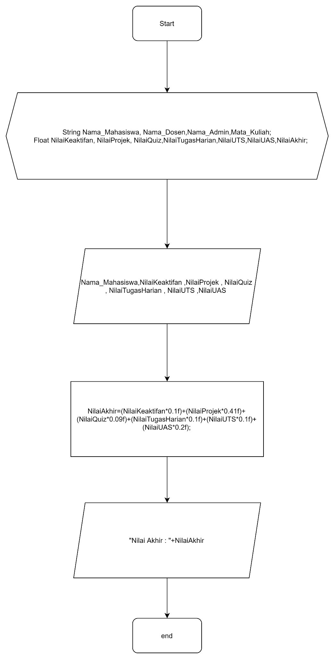

import java.util.Scanner;

public class Tugas_c {

public static String Nama_Mahasiswa, Matkul="Keamanan Keselamatan Kerja";

Float NilaiKeaktifan, NilaiProjek, NilaiQuiz,NilaiTugasHarian,NilaiUTS,NilaiUAS,NilaiAkhir;

public static void main(String[] args) {

Scanner sc = new Scanner(System.in);

System.out.println("================= " + Matkul + " =================");

System.out.println("Masukkan Nama Mahasiswa : ");

String Nama_Mahasiswa = sc.nextLine();

System.out.println("Masukan Nilai Keaftifan : ");

Float NilaiKeaktifan = sc.nextFloat();

System.out.println("Masukan Nilai Projek : ");

Float NilaiProjek = sc.nextFloat();

System.out.println("Masukan Nilai Quiz : ");

Float NilaiQuiz = sc.nextFloat();

System.out.println("Masukan Nilai Tugas Harian : ");

Float NilaiTugasHarian = sc.nextFloat();

System.out.println("Masukan Nilai UTS : ");

Float NilaiUTS = sc.nextFloat();

System.out.println("Masukan Nilai UAS : ");

Float NilaiUAS = sc.nextFloat();

Float NilaiAkhir = (NilaiKeaktifan*0.1f)+(NilaiProjek*0.41f)+(NilaiQuiz*0.09f)+(NilaiTugasHarian*0.1f)+(NilaiUTS*0.1f)+(NilaiUAS*0.2f);

System.out.println("Nilai Akhir : "+NilaiAkhir);

}

}